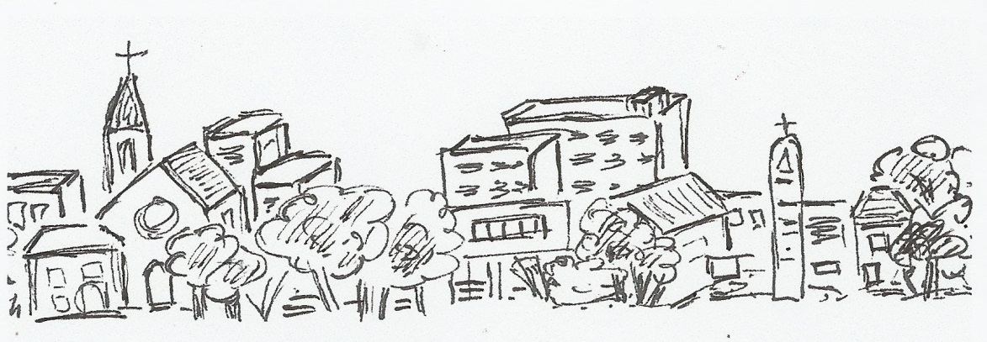

Paroisse Saint-Saturnin et Paroisse Saint-Maxime

**ANTONY**

**« Dîners partagés »**

**ACCUEILLIR !**

**ÊTRE ACCUEILLI !**

***Partager la joie d’un repas***

***Se rencontrer, échanger, faire connaissance***

***pour mieux vivre ensemble en 2017-2018 !***

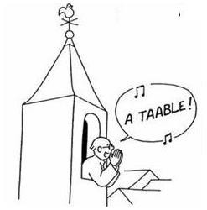

***À remettre***

***avant le 27/10***

Paroisse Saint-Saturnin et Paroisse Saint-Maxime

**ANTONY**

**« Dîners partagés »**

**S’accueillir**

**Partager la joie d’un repas**

**Se rencontrer et échanger**

**Faire connaissance pour**

**Mieux vivre ensemble en 2017-2018**

**Le principe** : 6 à 8 personnes qui ne se connaissent pas forcément dînent ensemble chez l’un d’entre eux !

L’hôte prépare le plat principal, les convives apportent l’entrée, le dessert,

la boisson et leur bonne humeur !

Au menu : un repas tout simple et convivial

**Quand ? le vendredi 17 novembre 2017**

À partir de 19h15 : rendez-vous chez votre ‘accueillant’

19h30 : apéritif suivi du dîner

Fin de la soirée vers 22h30.

**Qui est concerné ?** Vous ! Ce dîner est ouvert à tous, jeune ou moins jeune.

**Inscrivez-vous avant le 27/10** en remettant le coupon ci-contre dans l’urne au fond de l’église, ou à l’accueil, en envoyant un mail à votre paroisse : [paroisse.antony@saintsat.org](mailto:paroisse.antony@saintsat.org). Vous pouvez retrouver le bulletin d’inscription sur le site paroissial : *www.saintsaturnin.org*

(Merci de donner toutes les précisions pour l’inscription : voir ci-contre)

**Vous serez contacté** par votre hôte autour du 7 novembre pour vous préciser le lieu et convenir de ce que vous apportez !

**Pas de voiture ?** Dites-le ! Il y aura toujours quelqu’un pour vous amener / ramener.

**Des questions ?** N’hésitez pas : **contactez-nous au** 01 46 66 00 71 (St-Sat)

Bulletin réponse

**« Dîners partagés »**

Vendredi 17 novembre 2017

À déposer dans l’urne à l’entrée de l’église,

ou à l’accueil,

ou en envoyant un mail à votre paroisse

(avec toutes les infos ci-dessous)

**Date limite d’inscription : vendredi 27 octobre 2017**

Accompagné de :

**Nom :** …………………………………………………….. **Nom :** ………………………………………….

Prénom : ………………………………………………… Prénom : ………………………………………

Adresse domicile : …………………………………………………………………………………………………..

Téléphone : …………………………………………….

Adresse mail : …………………………………………………………………………………………………………

Âge :  18 à 30 ans  30 à 45 ans  45 à 60 ans  60 ans et +

Je souhaite bénéficier d’un co-voiturage 

  ❒ Je(Nous) souhaite(ons) plutôt **être invité**(s)

* ❒

**Je tiens à être hôte** **Cela m’est égal** : je veux bien

et inviter chez moi : **être invité… ou recevoir !**

 4 paroissiens

 5 paroissiens

 6 paroissiens

Merci dans ce cas, de bien cocher ci-dessus les cases du nombre de convives que vous pouvez inviter.

PS : vous recevrez la liste des coordonnées de vos invités avant les vacances de la Toussaint. Vous les contacterez le plus vite possible pour leur communiquer les précisions sur qui apporte quoi, et votre adresse (code, n° téléphone).

**✂**